МУНИЦИПАЛЬНОЕ ОБЩЕОБРАЗОВАТЕЛЬНОЕ УЧРЕЖДЕНИЕ
«ШКОЛА № 15 ГОРОДА ТОРЕЗА»

МАСТЕР-КЛАСС

«Волшебные» приёмы педагога – ТРИЗовца в начальной школе».

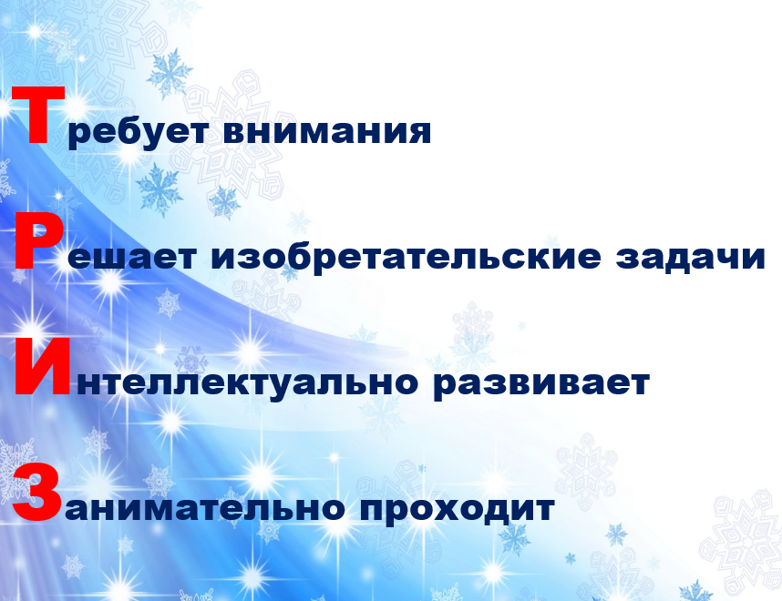
Хвастунова Ольга Анатольевна,
учитель начальных классов

Мастер-класс
«Волшебные» приёмы педагога – ТРИЗовца в начальной школе».
Цель мастер-класса: познакомить присутствующих с методами и приёмами ТРИЗ –технологии, способствующими формированию и развитию творческого мышления у учащихся.
Практическое значение: ознакомление с приёмами ТРИЗ – технологии, которые можно использовать на всех уроках в начальной школе, самообразование и самосовершенствование, рефлексия собственного профессионального мастерства участниками мастер-класса.
Задачи мастер-класса:
1. Передача своего опыта путем прямого комментированного показа использования приемов ТРИЗ-педагогики.
2. Отработка методических подходов учителя в рассматриваемой технологии совместно с участниками мастер-класса.
Ход проведения мастер-класса:
1.Подготовительно-организационный этап.
(Приветствие выступающего, вступительное слово, психологический настрой)
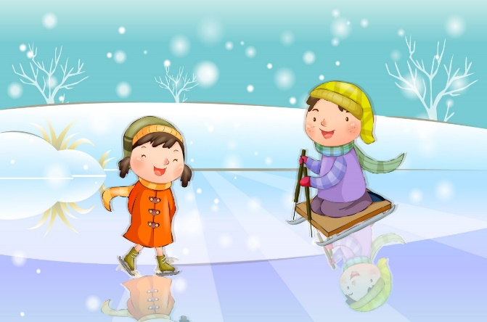
Дорогие коллеги, доброго всем февральского дня.
А февраль - это месяц надежды,
Что скоро мы скинем одежды.
И что следующим летом будет лучше, чем прежним,
И даже теплее, чем прежде.
А пока за окном зима. Зима — то время года, когда люди должны согревать друг друга. Своими словами, чувствами, заботой. И тогда никакие холода не страшны! Самая опасная зимняя болезнь - недообнимание. Укрепляйте свой иммунитет – обнимайтесь! (предлагаю подарить улыбку соседу и обняться)
Ни одно время года так не пропитано магией и таинством, как зима! Она превращает нашу землю на время в какое-то заколдованное царство. Кто не мечтал хотя бы раз о волшебстве, о чуде? Мечтали все! С рождения каждый из нас ждет чего-то необыкновенного, мечтает о волшебной палочке. Взмахнул - и мечта или желание исполнилось. Не правда ль, чудо? А еще лучше - как в сказке - стать волшебником! А задумывались ли мы с вами, дорогие коллеги,
Что есть ещё волшебники на свете,
вокруг которых стайкой вьются дети…
Какая профессия обладает тайнами и чудесами? Для меня – это профессия учителя! Именно он - учитель - способен задействовать разум, мысль ребенка, сделать их активными. Подключить воображение и создать такую атмосферу, в которой ребенок почувствовал бы себя личностью, способной творить, думать и развиваться.
Вот почему работают в начальной школе творческие, талантливые люди - настоящие волшебники. Но что же еще необходимо сегодняшнему учителю- волшебнику?
Возможно,
- удача (подкова (ассоциация удачи; настрой на положительный результат)
- крепкие знания педагогики и психологии (орешек (крепкий фундамент педагогических знаний);
- личностная мотивация (лестница (путь к успеху);
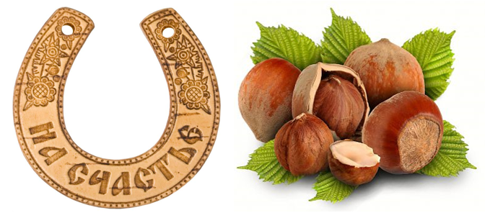
- любовь к детям (сердце)
Каким педагогическим даром обладать? Какими технологиями владеть для успешного обучения и воспитания своих учеников? Вопросов много! И нет однозначного ответа.
В своей педагогический деятельности я руководствуюсь словами: «Новаторски используйте старое, уже известное: не надо изобретать велосипед, если на него можно просто сесть и поехать к цели. И старое иногда можно использовать по-новому, добиваясь великолепных результатов.»
2.Постановка проблемной задачи путём создания проблемной ситуации
Приём «Необъявленная тема»
Итак, тема моего мастер – класса (Написать мелом слово «Тема» на доске, выдерживаю паузу). Коллеги, извините, но моя рука отказалась написать тему урока, и, кажется, неслучайно! Вот вам еще одна загадка, разгадав которую вы сможете её определить. Это акроописание одной интереснейшей педагогической технологии.
Требует внимания;
Решает разного рода изобретательские задачи;
Интеллектуально развивает;
Занимательно проходит.
- Догадались?
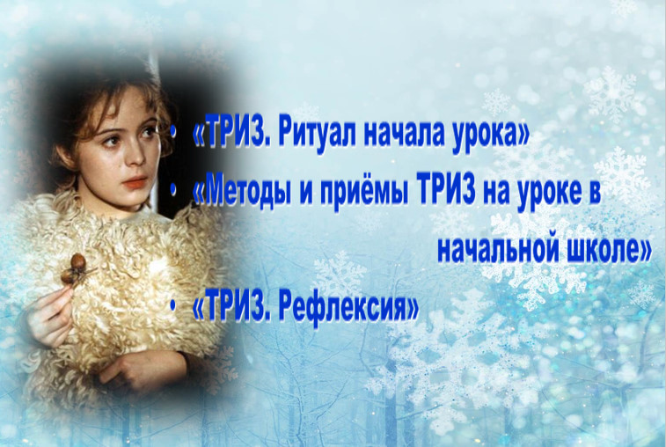
- Совершенно верно! Вашему вниманию предлагаю мастер-класс «Волшебные» приёмы педагога – ТРИЗовца в начальной школе». А структурировать нашу работу мне помогут «Волшебные орешки» из любимой всеми зимней сказки «Три орешка для Золушки».
Первый орешек «ТРИЗ. Ритуал начала урока».
Второй орешек «Методы и приёмы ТРИЗ на уроке в начальной школе».
Третий орешек «ТРИЗ. Рефлексия».
3.Презентация педагогического опыта педагога. Практическая часть.
Уважаемые коллеги, прежде чем перейти непосредственно к практической части, возможно у вас возник вопрос «Что же такое ТРИЗ». Предлагаю вам вспомнить основные моменты.
(видеоролик)
Для более полного представления о приемах я предлагаю вам поиграть в ТРИЗ

Первый орешек «ТРИЗ. Ритуал начала урока».
Организационный момент в начале урока традиционно отводится учителем для наведения дисциплины, привлечения внимания к себе и уроку. Потеря пяти минут порой не дает ожидаемого эффект, а дети еще в течение некоторого времени продолжают заниматься своими делами, не включаясь в работу.
Чтобы организовать учебную деятельность школьников с первых минут урока, можно использовать следующие педагогические приемы:
По созданию эмоционального настроя:
- Игра «Волшебные очки» «Я хочу показать вам волшебные очки. Тот, кто их наденет, видит только хорошее в других, даже то, что человек прячет от всех. Вот сейчас я примерю эти очки... Ой, какие вы все красивые, веселые, умные!» Подходя к каждому ребенку, взрослый называет какое-либо его хорошее качество. «А теперь мне хочется, чтобы вы по очереди примерили эти очки и хорошенько рассмотрели своего соседа. Может быть, вы заметите то, чего раньше не замечали».
- Игра «Волшебный клубок». Многие знают этот метод. «На уроке мы отправимся в новое Путешествие по стране Знаний, в котором нас будет сопровождать наш верный клубочек, он укажет путь, поможет в трудную минуту. Для начала покажем клубочку наше желание двигаться дальше, узнавать новое, наше настроение (педагоги передают клубочек, озвучивая своё настроение, группа переплетается «паутинкой») Посмотрите, ребята, как тесно мы связаны друг с другом. Мы – единое целое! Давайте работать сообща, поддерживая и помогая друг другу.
По постановке проблемы урока, определению темы урока:.
- Приём «Необъявленная тема»
Я продемонстрировала вам его при озвучивании темы своего мастер – класса. Поднесенные «на блюдечке» готовые знания ребенку воспринимать трудно, не интересно. Совсем другое дело, если есть проблема, задача, которую необходимо решить.

Второй орешек «Методы и приёмы ТРИЗ на уроке в начальной школе»
Чем больше в обыденной педагогике умной игры, тем выше шансы воспитания умного человека.
- Приём «Создай паспорт»
Прием для систематизации, обобщения полученных знаний;
Это универсальный прием составления обобщенной характеристики изучаемого явления по определенному плану.
- на литературном чтении – героев литературных произведений;
- на окружающем мире – полезных ископаемых, растения, животных,
- на математике – геометрических фигур, математических величин;
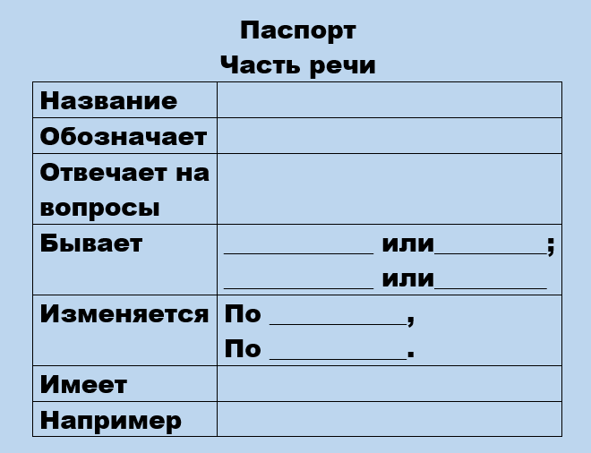
- на русском языке – частей речи, членов предложений, частей слова.
По составленным паспортам героев провожу с учащимися викторины, для этого перемешиваю левые и правые части паспорта и прошу восстановить их, описываю события, происходящие с героем, но не называю его имени, задача учащихся – назвать героя, автора и произведение.
Использование приемов ТРИЗ на уроках литературы способствует формированию навыков внимательного, осознанного чтения, прививает интерес и любовь к чтению художественной литературы.
- Прием «Да-нет». (!)
Метод суждения поиска посредством задавания вопросов, на которые можно отвечать «да-нет». Вопросы для отгадывания должны быть построены таким образом, чтобы ведущий мог ответить только «да» или «нет» и ответ на них позволял сужать поле поиска. Формирует умение связывать разрозненные факты в единую картину; систематизировать уже имеющуюся информацию; умение слушать и слышать друг друга.
Например, ведущим (сначала это может быть учитель, а потом и ученики) задумано число 8.
Чтобы угадать, какое число задумано, ребята начинают задавать вопросы:
Это число однозначное? да
Оно чётное? да
Это число больше 9? Нет
Это число меньше 9? Да
Это число больше 6? Да
Это число больше 5 на 1? Нет
Это число меньше числа 9 на 1? Да
Это число 8? Да.
Такой прием можно использовать на всех предметах: математике, окружающем мире, литературном чтении, русском языке.
Ещё примеры. Загадано природное явление (Дождь)
Это бывает зимой? Нет.
Это бывает в теплое время года? Да
Это бывает летом? Да
Это связано с осадками? Да
Это радуга? Нет
Это бывает после дождя? Да
Это радуга? Да
Я загадала часть речи (имя существительное)
Эта часть речи обозначает признак предмета? Нет
Изменяется по числам? Да
Изменяется по родам? Нет
Изменяется по падежам? Да
Это имя существительное? Да.
- Многоэкранная схема сильного мышления. Приём «Системный оператор»
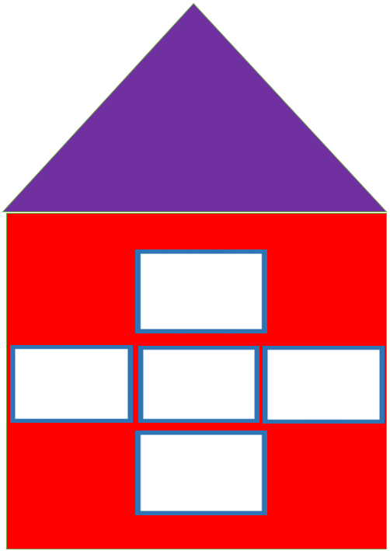
Работа с системным оператором предполагает формирование у ребенка умения анализировать и описывать систему связей любого объекта материального мира. Работать с системным оператором можно начинать уже с младшего дошкольного возраста. Но он применяется в более упрощенном виде и называется «Волшебный лифт». Модель лифта представляет из себя как бы трехэтажный дом, где на втором этаже живет сам предмет (объект), на первом этаже живут его части, а на третьем – места, где он может находиться. Работать с системным лифтом можно следующим образом: на второй этаж помещается сам исследуемый предмет или его изображение и начинается его анализ: из каких частей он состоит (части соответственно помещаются на первый этаж, а на третьем этаже располагаются места возможного нахождения данного объекта.
Для удобства и наглядности можно можно изготовить системный лифт из картона с цветными этажами и с кармашками, в которые можно вставлять заранее изготовленные пособия для игры.
Этот трехэтажный дом необычный. В нем живут не люди, а разные предметы. В этом доме есть лифт, он нам поможет быстро передвигаться по этажам дома. Давайте покатаемся на нем и посмотрим, что и где там располагается. Поднимаемся сначала на второй этаж. На втором этаже живут сами предметы. А теперь спускаемся на первый этаж. На первом этаже живут отдельные части этих предметов. А теперь поднимемся на самый верхний - третий этаж. А на третьем этаже расположились места, где могут находиться эти предметы.
А теперь давайте покатаем на этом лифте любой предмет, например, машину. Поднимаемся на второй этаж – здесь живет сама машина. Спустимся на первый этаж, здесь живут ее части, какие: кабина, кузов, руль, колеса. Поднимемся на лифте на третий этаж и подумаем, где может быть машина: в гараже, на дороге, в магазине, если она игрушечная и т.д.
Далее с возрастом усложняется процесс анализа объектов, добавляются для анализа еще другие различные качества и функции предмета и поэтому данный системный лифт можно преобразовать.
Можно также оставить название лифт, но преобразовать его, сказав, что этот лифт непростой, он может перевозить предметы не только вверх и вниз, но и вправо и влево по этажам. Слева на этаже - прошлое предметов, а справа – будущее.
Игры для закрепления ориентировки в этажах системного оператора.
«Назови этаж»: называется объект, а дети (хором или на пальцах, можно взять карточки с цифрами) указывают номер этажа.
«Расставить правильно»: дети получают наборы карточек. Их нужно расположить последовательно от надсистемы к подсистеме. Для проверки дети подходят к обозначению системного лифта и объясняют свою точку зрения: например, карточку с птицей ставим на второй этаж. Крыло – на первый этаж потому что …, а гнездо на третий этаж, потому, что … Желательно, чтобы дети называли еще дополнительные надсистемы и подсистемы, которых нет на карточках, например: у птицы есть еще и другие части: голова, туловище, хвост, лапки… или птица еще может находиться в небе, в лесу, на крыше…
«Волшебная палочка» (ручка, карандаш, линейка и т. д.) передается в классе в произвольном порядке. Передача палочки из рук в руки сопровождается речью по какому-то заранее заданному заказу, правилу. Это форма проведения опроса по правилам. Ученики сидят на своих местах или стоят по кругу. Это может быть группа учеников, выбранная по жребию или учителем. Учитель начинает говорить фразу и предает палочку ученику. Ученик продолжает фразу и передает палочку дальше. Например, передающий называет:
на математике: любое число, а принимающий — число на 2 (3, 4) единицы больше (меньше);
2, 4, 6, 8, 10
на русском языке: существительное — прилагательное (глагол) к нему;
солнце- жёлтое, яркое, тёплое…
солнце- светит, греет, радует…
на литературе: название сказки, рассказа, повести — одного из персонажей этого произведения
«Путаница» - котята, утята, свинки, кошечки, уточки, курочки, воробышек, медведь, заинька, рыбы, жабы, мыши…
«Федорино горе» - Федора, сито, корыто, лопата, топоры, коза, кочерга, ножи, кастрюля, чайник, кофейник
Если получающий не ответил, палочка возвращается в исходное положение и повторно «идет» к тому же собеседнику или меняет «адрес». Упражнение фиксирует момент диалога: услышал — ответил. Причем никто не знает, что он услышит, хотя проверить правильность ответа может каждый. Быстрота, яркость, неожиданность словосочетаний возникает в том случае, если слушающий сразу за словом передающего представляет реальную картину из жизни и, исходя из ее особенностей, дает свой ответ.
Приём «Маша - растеряша»
Это универсальный приём ТРИЗ, способствующий накоплению информации о разных способах решения проблем.
Учитель либо ученик играет роль Маши-растеряши, задает действие, которое требуется выполнить.
Например, «Ой – что с тобой? Потеряла пенал. Чем я буду теперь писать на уроках? (попросить у учителя, у одноклассников, позвонить родителям). Другие дети предлагают варианты решения этой проблемы. Тот, кто предложил хорошее решение, сам становится ведущим (роль Маши-растеряши переходит к нему).
Или пример на уроке русского языка можно потерять проверочное слово, которым ученики привыкли пользоваться, что побудит их искать другие проверочные слова. Потеря слов из целостного текста побудит искать слова – синонимы.
Физпауза
Двигательные минутки
- «Прятки с тетрадкой». По команде 1 хлопок – на край парты, 2 хлопка – на колени, 3 хлопка – на колени соседу.
- «Шуршик». Возьмите карандаш, зажмите его между ладонями и потрите. Послушайте, как он “ шуршит”. Разогреем ладошки. “Пошумим “ у правого уха, у левого. А теперь я послушаю, как он” шумит “ у вас.
- «Пианино». Карандаш находится на столе. Ученик дотрагивается до него поочерёдно каждым пальчиком, как бы играя на пианино. Карандаш мой пианино, я граю для гостей, чтобы было веселей.

Третий орешек «ТРИЗ. Рефлексия. Эмоциональный выход»
- Приём «Райтинг»
Приём оценивания деятельности учащихся на уроке. Название приема в переводе звучит как «правильно». Прием водится на время согласования оценки с учеником.
Формирует: умение объективно и регулярно оценивать свой труд. Завершив работу, ученик ставит себе оценку. За ту же работу ставит оценку учитель. Записывается дробь. Оценка выставляется в дневник, тетрадь. Райтинг можно использовать для оценивания докладов, индивидуальных домашних заданий, заданий творческого характера.
- Приём «Рюкзак»
Прием рефлексии используется чаще всего на уроках после изучения большого раздела. Суть - зафиксировать свои продвижения в учебе, а также, возможно, в отношениях с другими. Рюкзак перемещается от одного ученика к другому. Каждый не просто фиксирует успех, но и приводи конкретный пример. Если нужно собраться с мыслями, можно
сказать "пропускаю ход".
- Приём «Смайлики - медали»
Цель – осмысление новых знаний, качеств, ценностей, самооценка себя, своего поведения, критический анализ информации.
Это не простые смайлики, это медали – оценки, с одной стороны они белого цвета, с другой – жёлтого. Понравился урок – покажите жёлтую сторону, не понравился – белую. А теперь этими же медальками каждый покажет, как он работал на уроке. А как вам кажется, мне понравилось, как вы работали на уроке.
4.Рефлексия. Подведение итогов мастер-класса
И в заключение моего зимнего мастер-класса буду вам очень благодарна, если вы оцените нашу работу и поделитесь своими впечатлениями, отметив на каждом векторе снежинки свою оценку по указанным критериям в интервале от 1 до 10 баллов.
Практическое применение Актуальность
Новизна Интерес
Содержательность Научность
(Участники озвучивают)
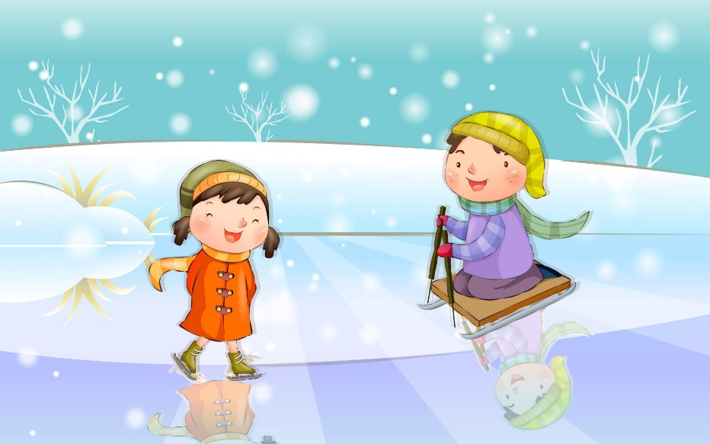
Я очень счастлива от того, что, став взрослым человеком, живу в счастливом мире детства под названием «Школа». Хочу пожелать нам, волшебницам – учителям жить, как в детстве – не пряча чувств и эмоций. И даже холодной зимой выходить из дома с большим запасом тепла, чтобы делиться им с окружающими. И пусть ваши учительские будни в эти морозные дни будут наполнены СЧАСТЬЕМ – искрящимися как снежинки на солнце, глазами детей, снегопадом за окошком, запахом ели и тёплым чаем. Пусть у каждой зима будет сказочно прекрасной: звучать скрипкой, греться тёплым пледом, хорошими фильмами и книгами, приятными встречами. Пусть для вас она БУДЕТ ПАХНУТЬ ШОКОЛАДОМ!!(раздать шоколадные конфеты «Зимняя сказка»)

Список литературы:
- Выготский Л.С. Воображение и творчество в детском возрасте. – СПб.: Союз, 1997.
- Гин, Анатолий Г 49 ТРИЗ-педагогика: учим креативно мыслить / Анатолий Гин. — М.: ВИТА-ПРЕСС, 2016.
- Кукалев С.В. Правила творческого мышления, или Тайные пружины ТРИЗ : учебное пособие / С.В. Кукалев. — М. : ФОРУМ : ИНФРА-М, 2014. — 416 с. : ил. — (Высшее образование).
- Курышев В.А. ТРИЗовый подход при решении задач // Школьные технологии. – 2003.
- Пчелкина Е.Л. Развитие творческого мышления. По ступенькам ТРИ3. Нулевая ступень. Рабочая тетрадь. - М.: солон-Пресс, 2020. - 40 с.
- Хоменко Н.Н. Теория решения изобретательских задач – ТРИЗ // Школьные технологии. – 2000. - № 5

